# 反射概述

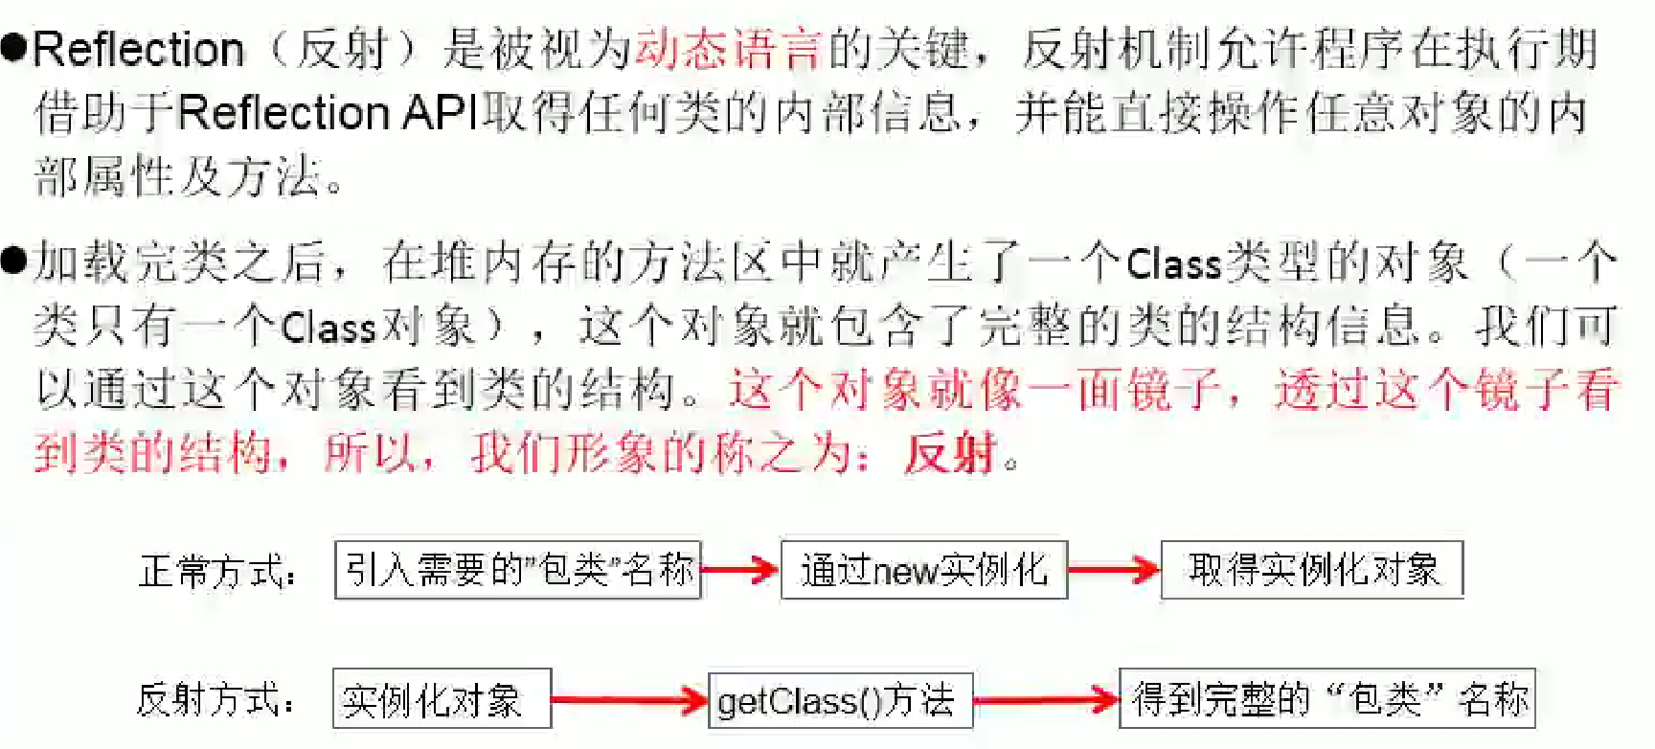

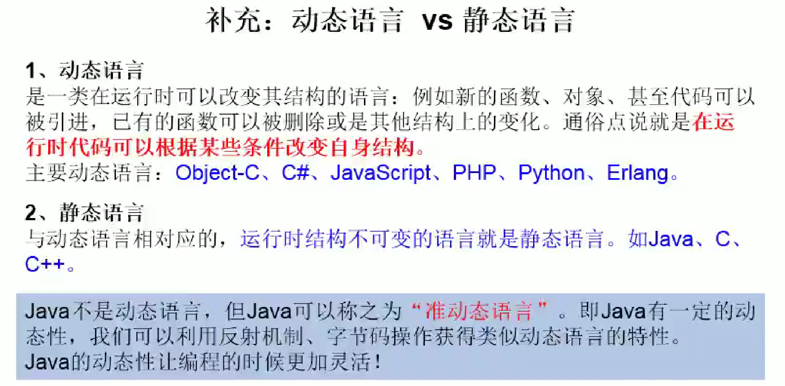

**反射需要用到的API（类）**

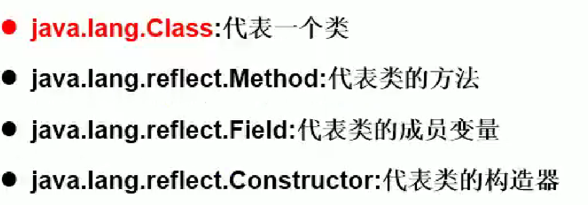

其中Class类定义是这样的：在我们自定义或API提供的类中，都含有属性，方法，构造器这种共同的结构，将描述这些共同结构的类定义为Class类。由API提供。

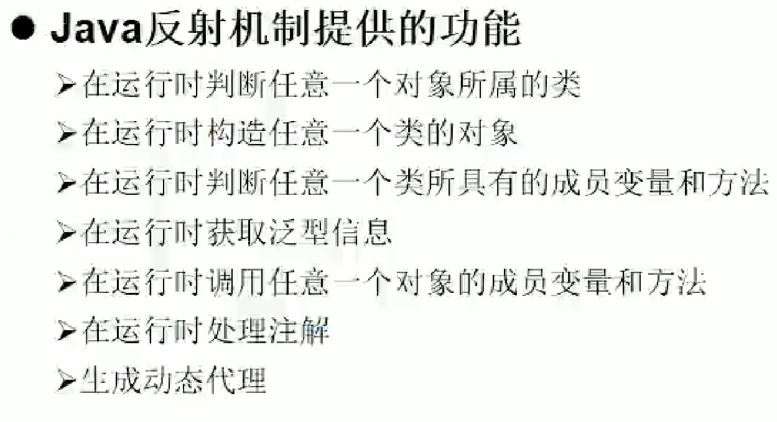

设现有自定义类P

通过反射技术，我们可以利用Class类对象得到P的构造器，生成P对象。

还可以通过Class类得到Filed对象得到指定P对象的属性并可以设置值。不管属性在P中是私有还是公有。

还可以通过Class类得到Method类对象调用P对象中指定的方法，不管方法是公有还是私有。

**反射与封装：**

反射与封装性是不冲突的。使用封装性的目的是为了让使用该类对象的时候，不必去调用其私有的属性或方法，因为私有的属性可能在类中的公共方法中被使用，设置值，返回值。而且这些公共方法往往有更完善的逻辑，强行使用反射调用属性，没有很大的意义在绝大多数情况下。

私有方法也是，可能是给类内部其他公共方法调用的，强行调用私有方法没多大意义，得不到想要的方返回值。

**反射的意义：**

反射是有动态性的，它可以动态创造出任意类的对象。当我们在写代码时不确定此时需要生成什么对象，就可以利用反射动态生成。

例如前端的登录/注册。后端service运行起来后，等待前端的操作，如果前端传来的是登录操作，则在后端通过反射实例化login对象，并利用此对象与前端传过来的账号密码等信息调用login对象的验证方法，验证在数据库中是否存在此用户。

如果前端传过来的是注册操作，则通过反射实例化regist对象，通过前台传过来的账号密码等信息，调用regist对象的注册方法，往数据库中写入信息。

**真正理解万事万物皆对象：**

在java中，一切事物都可以实例化为一个对象存在。小到一个事物的名字，可以声明名字类。网络的URL类，硬盘中的File类。大到任意一个类，将这个类也作为一个对象。声明另外一个类的对象是这个类。通过这句话也能体现出，将类的结构提取出来，重新声明一个Class类，Class类的对象就是任意一个类。

就好比概念一词一样，某一事物的概念我们可以解释为这个事物的特征。但是概念的解释就是用来给出某一事物特征的。

我们以前用的静态方法，其实本质上还是对象调用的，只不过这个对象就是类本身。对象类型为Class。

即建立在二进制本质之上的数据，都是可以作为对象的。

**另外，由于运行时类加载到内存中时会缓存一段时间，所以实例化Class类对象都是去内存中拿缓存的运行时类直接当作Class对象。**

**并且看样子是可以实例化多个某运行时类的Class对象，实际上这些Class类的变量指向的地址值仍是同一个运行时类的地址值。**

**java类的加载过程：**

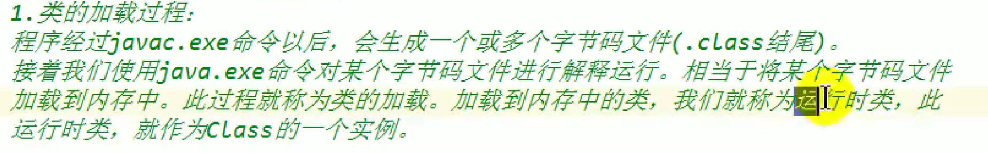

我们写完一个程序之后，要运行此程序，实际上要先将包含main方法Test方法的类通过javac.exe程序翻译为二进制的字节码文件格式为类名.class。此时为解释阶段。//模块下的out文件夹（橘黄色）就是字节码文件，默认打开后为反编译的代码。

然后通过java.exe程序执行此字节码文件。此时为运行阶段。运行阶段的类就叫做运行时类。运行时类是放在方法区中的。此时加载器自动将这个类作为一个Class的对象。

在以后我们使用反射自己声明的对象都跟加载器声明的这个对象指向的是同一个对象地址。

当我们想要得到Class的一个实例时，不能去new，而是直接拿加载到内存中的运行时类作为对象。通过某类.class的方式产生一个Class的实例。

还有链接，初始化过程，在下面描述。

# 获取Class的实例-4种方法、



由于Class类是动态实例化的，所以含有泛型的使用，具体为Class<T> class=XXX.class ；T指定具体类以后class的一些方法返回值等就不需要再强转了。

调用class的toString方法输出的就是XXX类本身。因为本来就是把类当作Class的对象。

**方式一：**

调用运行时类的属性class当作Class的对象。

Class cla=Person.class;

**方式二：**

调用运行时类的对象的getClass方法得到运行时类。每个对象都知道自己的类是谁。

Person p=new Person();

Class cla=p.getClass();

**方式三：**

使用Class的静态方法forName（”某类的全路径，以模块下的src为根”）

Class cla=Class.forName(“xxx/xxx/xxx/xxx”)

同时抛出类找不到的异常。

此方式跟某类调用静态方法原理一样。（某类本身为Class对象，调用此对象的静态方法）

即为将Class本身作为一个对象赋值给Class类的变量。即实例化Class本身。调用对象的静态方法forName。

**方式四：**

获取一个当前main方法或者Test方法的类的Class对象（用类名.class方式），使用此Class对象的getClassLoader方法得到一个类加载器对象，使用加载器对象的loadeClass方法，将想要得到的类的全路径写入。就会返回一个Class对象，对象就是loader的类。

另外同一种运行时类的多个Class变量在缓存时间内指向的运行时类地址值为同一个。

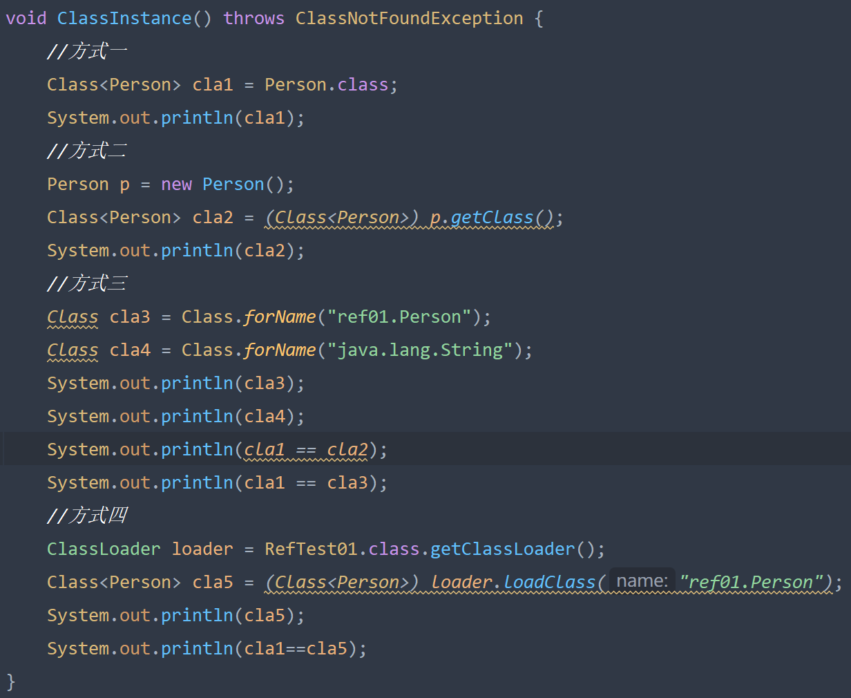 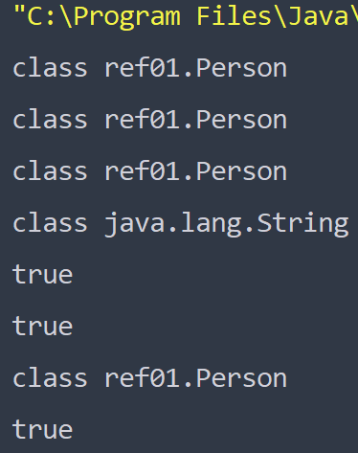

方式123掌握，方式3是最常用的。方法3更好体现了反射的动态性。找不到才会报错。

式1就直接写死了是哪个类的实例，方式2都有对象了，反射得到对象的用处就没意义。

# Class对象广泛性

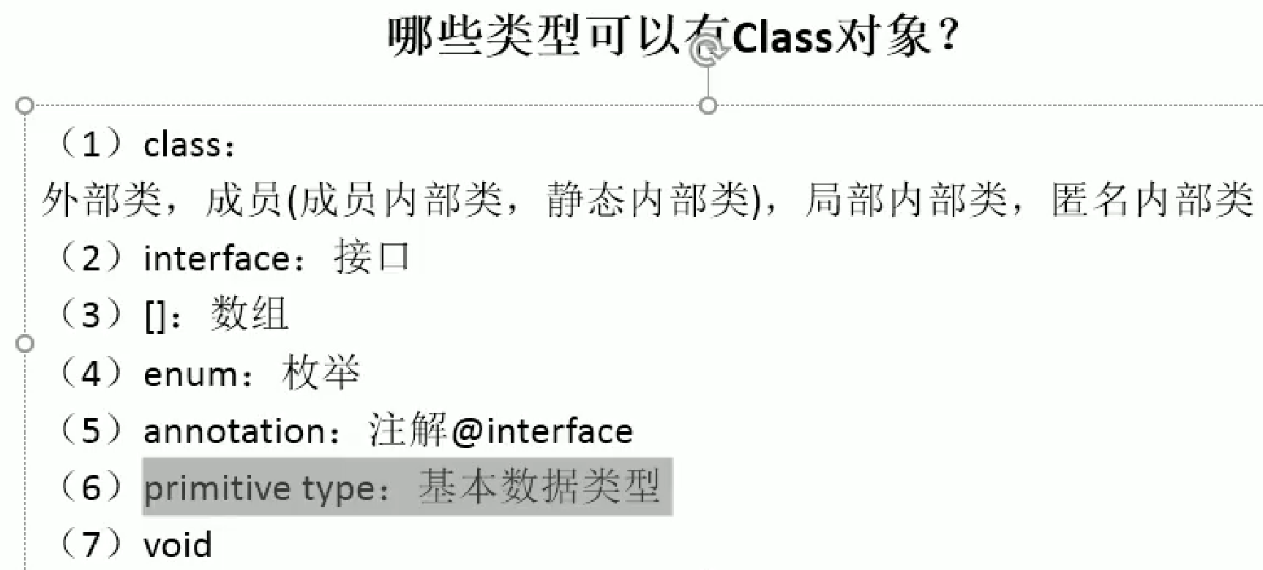

将任意结构作为Class对象时，只需要使用Class cla=xx.class即可。

注意是任意结构，跟任意类一样，而不是任意结构/任意类的对象。

比如 int.class而不是1.class

int[].class int [][].class

如果是任意类/结构的对象的getClass（），则这些对象的结构作为Class类的对象时，Class类变量指向都是同一个结构/类地址。

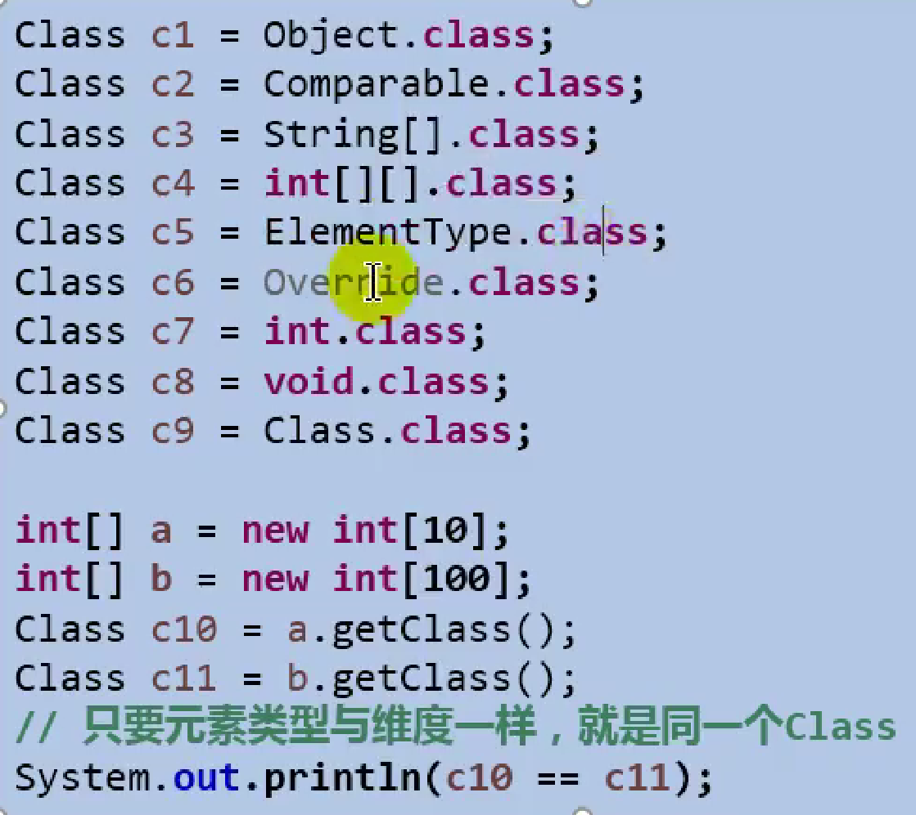

# 理解类的加载过程

既然翻译阶段只是加载了main/Test方法的类，如果其中使用到的类还未被加载，那么还需要加载这些类。具体过程如下：

1. **类的加载Load：**

如果此类是子类，则优先加载其父类，执行父类的①②③过程。

类被加载器加载到内存中后变成运行时类，放在方法区中。

此时加载器将类作为Class的一个实例cla放在栈中，则变量cla存储方地址为方法区中的此类地址。（运行时类作为对象了，那么就可以操作运行时类的所有属性，方法，构造器。

所以就出现了使用cla对象得到运行时类的构造器，方法，属性等。）

加载时既然加载了类的结构，则会在内存中为属性开辟相应字节的空间。比如属性为int age；则在内存方法区中开辟4字节的空间用来存储age属性的值。当然现在只是开辟。这4字节现在是什么值都不代表实际意义。

1. **类的链接Link：**

当加载完毕之后，开始为静态的属性赋初值。但是此时赋初值是赋值为0或者null。

1. **类的初始化：**

此时并非是根据我们写的构造器中内容来为属性赋初值，而是使用clinit（）方法，将属性的显示赋值或者静态代码块中的赋值操作执行。

这也就是为啥静态代码块可以无视在类中的位置的原因。因为赋初值是最后一步操作，类有什么属性在第一步就完成了。

静态代码块写在前面，就先使用静态代码块赋初值，写在显示赋值后面，就先显示赋值。

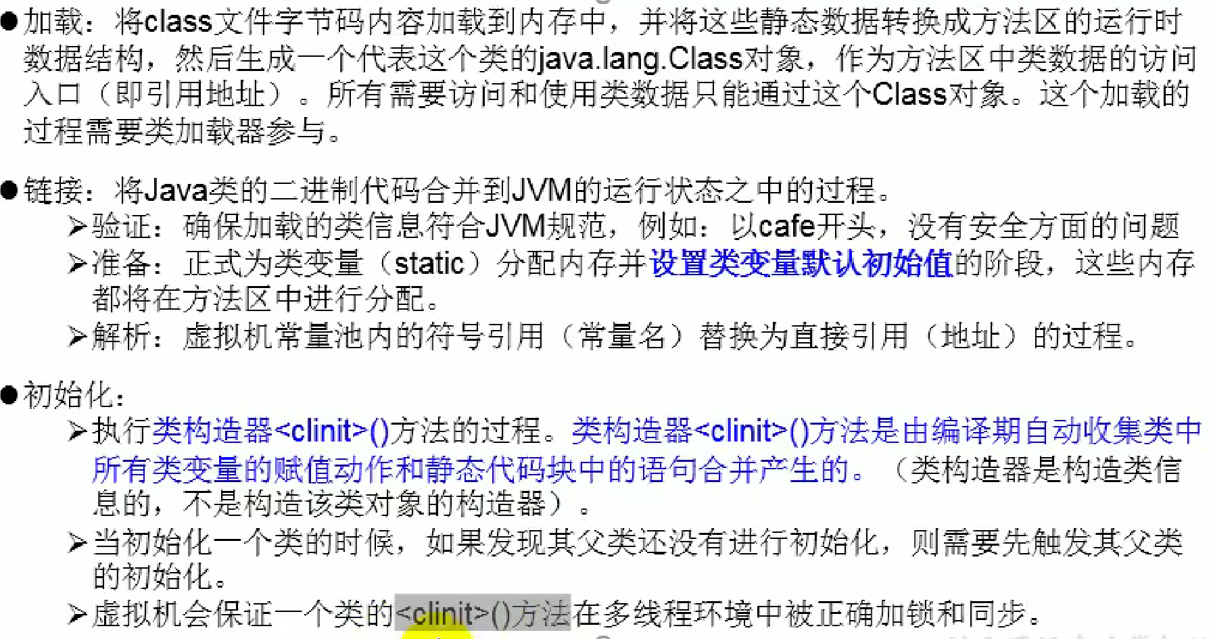

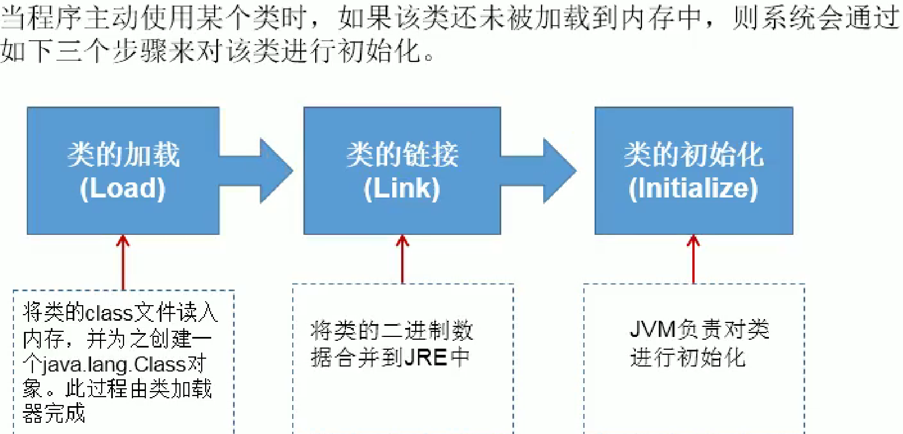

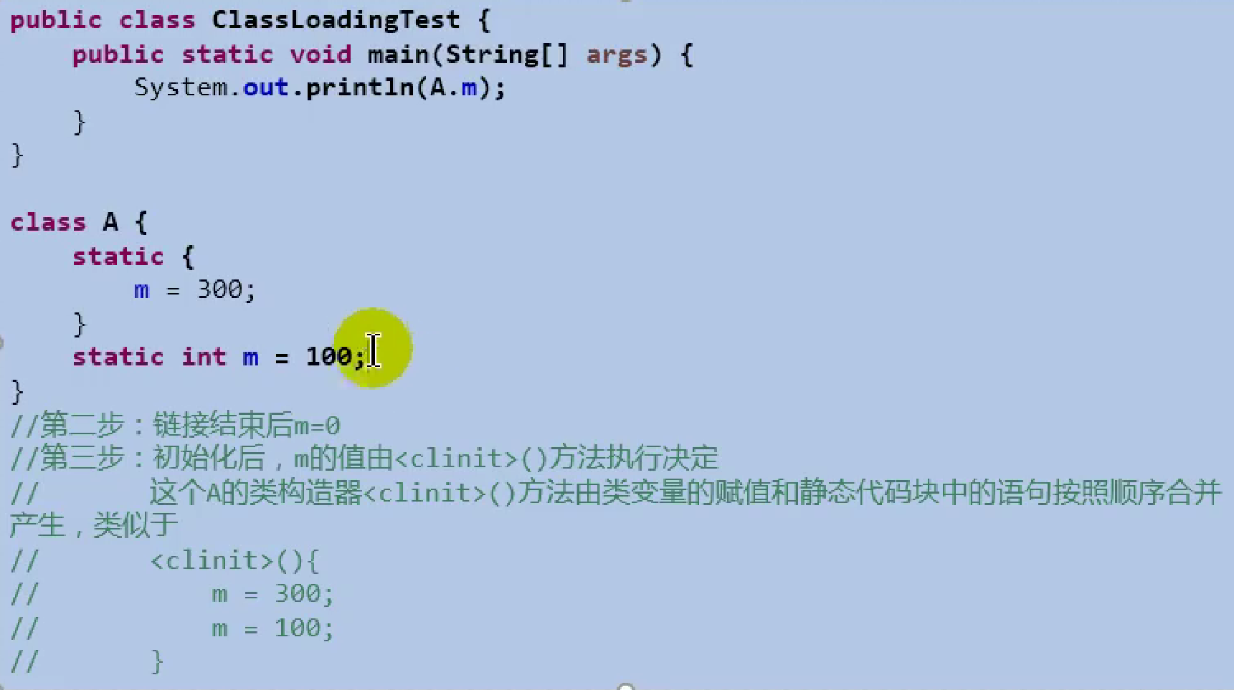

# 类的加载器

## 简述

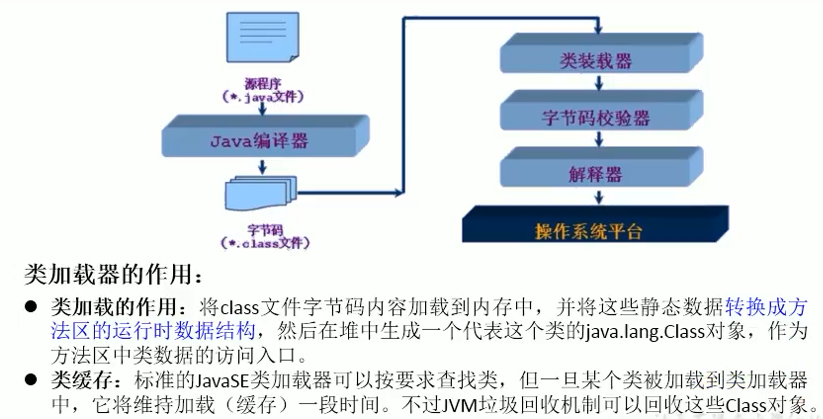

在IDEA中一个类写完后为一个类名.java文件，再由编译器javac.exe程序编译为字节码文件类名.class。再由类的加载器按照此类的字节码文件将类的结构加载到方法区中。

然后由加载器生成一个对应的Class的实例在堆中。此后在缓存时间内我们使用的都是这个实例。

目前加载器有三种：

1. 引导类加载器，负责加载String类等这种比较重要的API。由C++编写，无法自己调用。
2. 扩展类加载器，加载jdk指定文件夹下的jar包。
3. 系统类加载器，就是加载我们自己写的java文件或者我们自己导入的jar包。

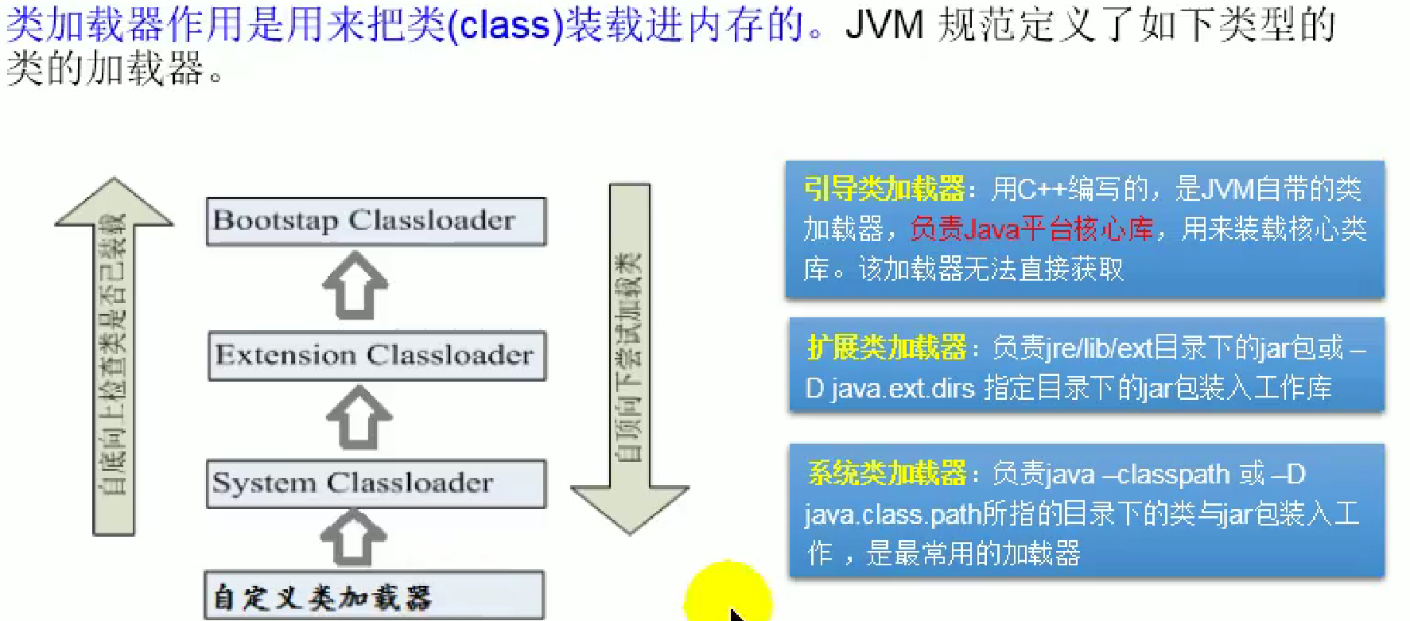

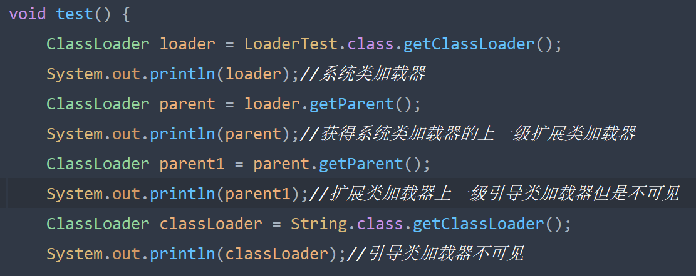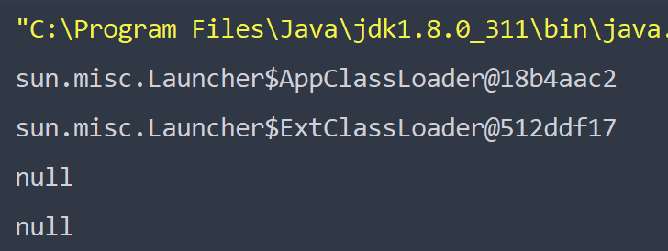

## 加载器加载配置文件

使用集合Properties 来存储配置文件的键值对。

那么需要输入流将配置文件读取，然后再用集合存储。

生成输入流有两种办法

1. 手动new InputStream对象
2. 使用类的加载器生成输入流

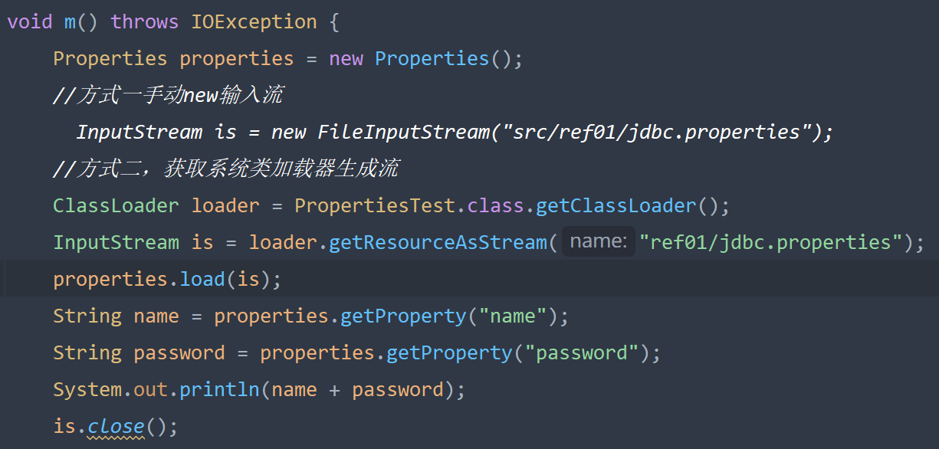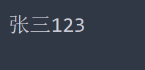

需要注意的是，手动new的流相对路径是当前模块。

而系统类加载器生成的流的相对路径是当前模块下的src目录。

以后的配置文件都需要写在src下。

# 反射-创建运行时类的对象

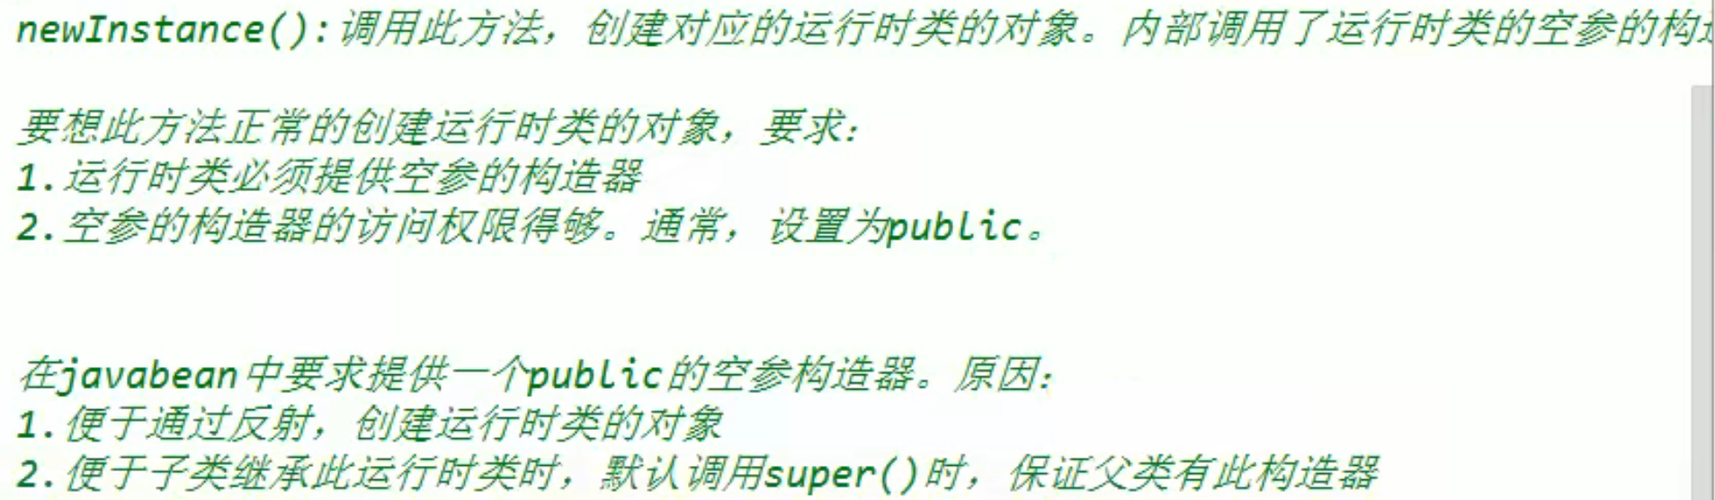

通过Class cla=XXX.class获取的运行时类，调用cla对象的newInstance（）方法获取一个该运行时类的对象。

此时仍然使用的XXX的空参构造器来创造实例。并且要求空参构造器的权限不得为private。

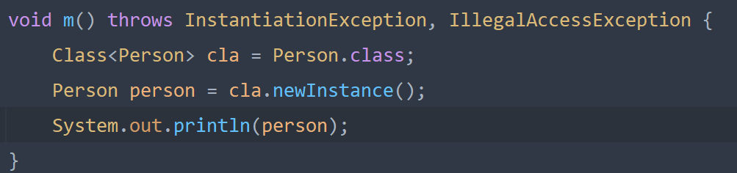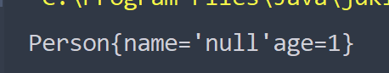

两个异常，一个是实例化异常，即找不到空参构造器。

一个是非法访问异常，即权限为private。

如果此类为某类子类，那么其父类必须有空参构造器，或者子类必须提供空参构造器。

web框架在实例化JavaBean（自定义类）对象的时候，都喜欢将这些Bean类作为Class实例，再通过反射生成Bean的对象，这就要求我们写JavaBean的时候必须加上空参构造器。

# 反射创建运行时类的对象的动态性

通过newInstance方法生成对象时，如果Class对象用了forName方法生成。那么就可以视为动态性的体现。

现将操作封装带方法中。

假设forName（）中的类相对于src的路径没给，而是通过方法的String形参传递路径，那么Class对象就不知道是哪个运行时类，同时实例化运行时类对象时也不知道实例化为哪个类的。

在框架中这一特性就很好体现。并且在前后端交互也很好体现。前端是注册还是登录，后端是不确定的，只能封装在方法中，然后前端传递形参给后端的方法，再根据形参最终确定对象。

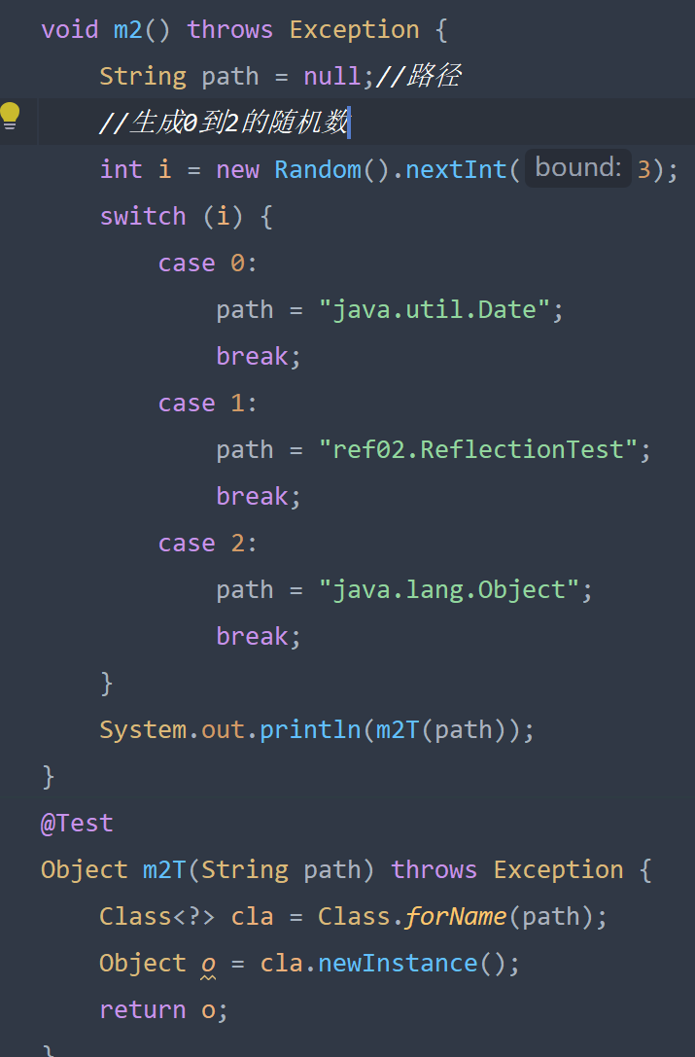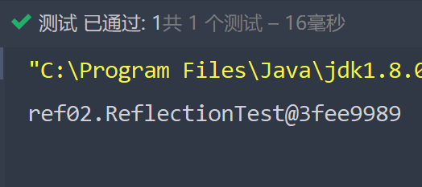

# 反射获取运行时类的结构

反射获取的是类中的结构，类就应该作为Class的实例。

譬如反射一个类Person，获取其中的属性方法构造器时，有专门的类来接收，就不用作为Class的实例。

又譬如获取属性名称时，返回的就是字符串，也不需要将返回的名字作为Class实例。

但是比返回的属性数值类型时，返回一个类而不是返回类的对象，类就需要作为Class的一个实例，进而去描述这个类。

## 反射获取运行时类的属性结构

类被加载到内存中时，相当于是类的结构被加载到方法区。这些结构为当前类的所有结结构，比如属性方法构造器，以及上述的权限，注解，还有继承的父类，接口，等等等等。即当前类的所有构成部分都在方法区。

然后Class的实例（当前类）指向这些结构。

我们就可以通过Class实例获取这些结构。

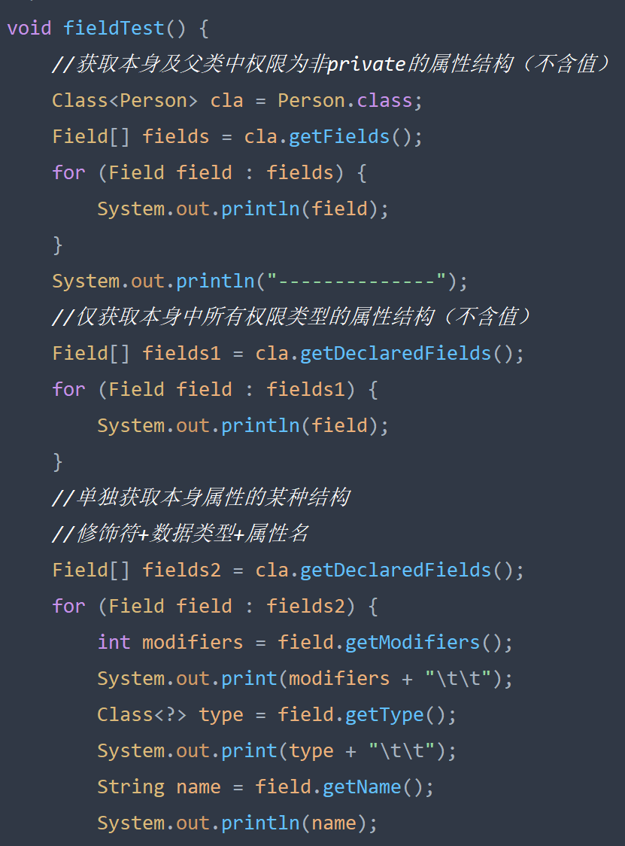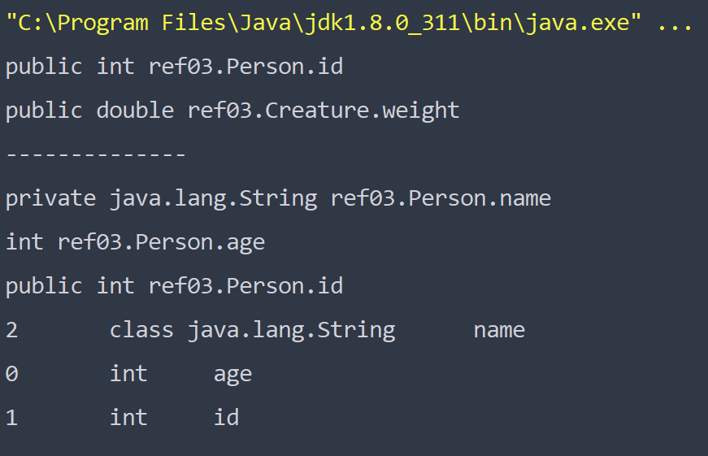

反射获取属性数值类型时，也需要用Class实例接收，因为数值类型也是一个类

在java中，权限修饰符在Modifier类中是静态常量且值：缺省为0，public为1， private为2

## 反射获取运行时类的方法结构

跟获取属性类似。可以获取所以非private的父类及自身的方法或者获取自身所有权限的方法结构。

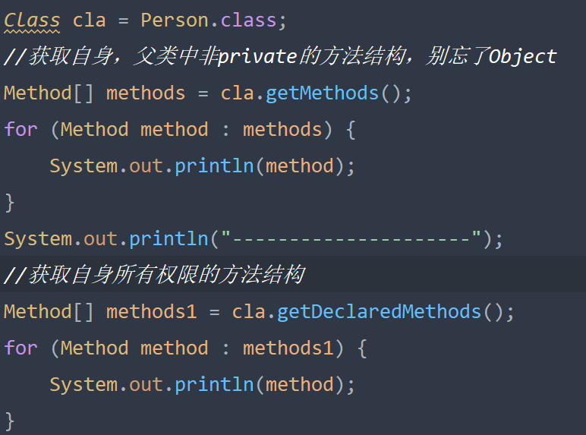 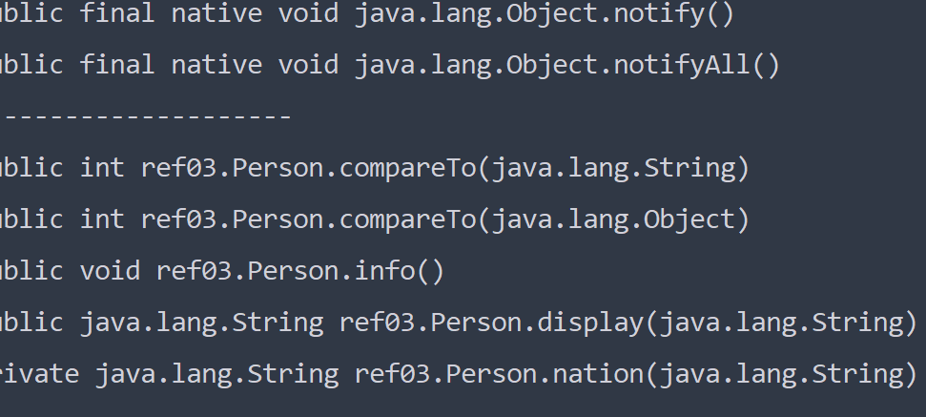

**要获取方法具体的某些结构，方法构成：**

注解（注意Runtime的才可以被反射，且一个方法可以有多个注解，所以还可以获取注解数组）

权限修饰符 返回值类型 方法名 （形参列表） 异常列表{ }

**代码见JavaSenior工程JavaReflection模块ref03包下的GetStrutsTest的getMethodDetailTest方法**

## 反射获取运行时类的构造器结构

本类获取构造器不会获取父类 的构造器。没实际意义。

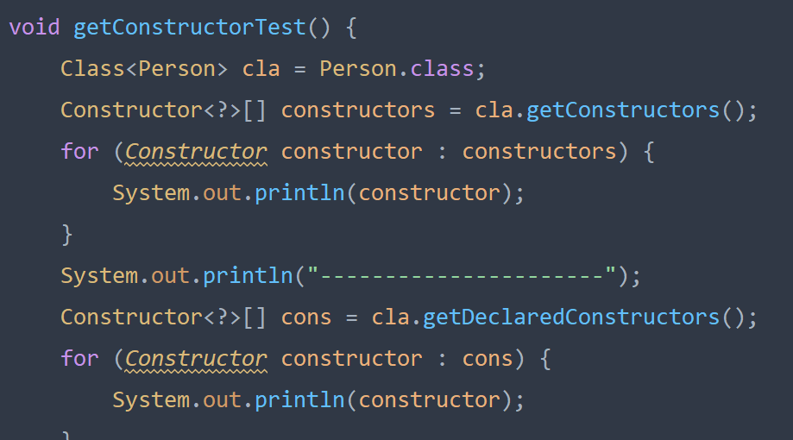

## 反射获取运行时类的父类结构

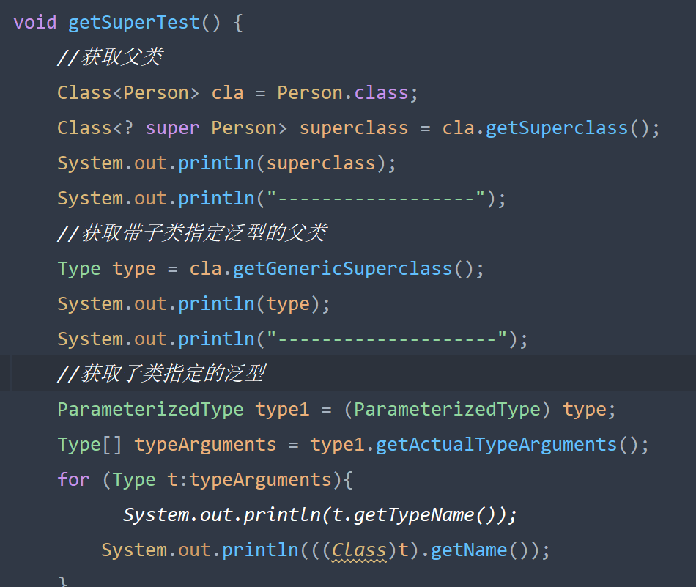

反射获取子类指定的泛型在框架中使用频繁，假设现在有个Dao类<T>，里面封装了增删改查对T对象。子类StudentDao继承此类并指定泛型为Student类，那么用到查方法时，需要去数据库中根据sql语句查找到此行，然后将这行信息封装到对象中返回，那么应该封装到什么对象？需要用反射获取一下执行查方法的类的泛型为Student类，数据库这就知道应该封装到Student对象中返回给后台了。

## 反射获取运行时类的接口结构

在动态代理中封装使用。

我们有一个类A要实现某接口C，实现一些功能，但是我们实际上不实例化A对象调用方法，而是实例化类B对象间接去调用A对象的方法，这就是设计模式的代理模式。静态代理是我们手动自定义代理类B。然而是定死的。如果类A都不确定是什么类，何来类B？利用反射我们可以获取任意类A的实现的接口，进而自动造一个类B也实现此接口。进而通过类B实现代理功能，这就是动态代理。

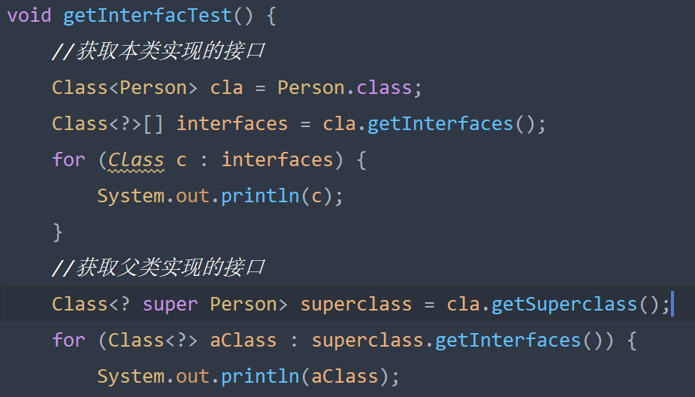

## 反射获取运行时类的包结构

是相对于该模块下的src目录的

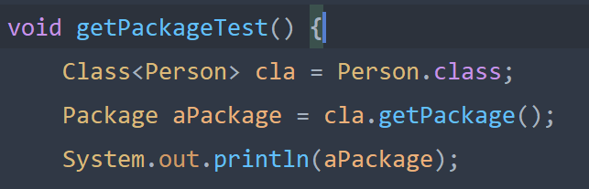 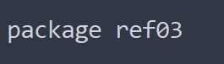

## 反射获取运行时类的注解结构

注意注解必须为Runtime的

在框架中被封装使用，我们在类的上面加注解，相当于给类加一个标识，此后编译器会反射获取注解信息，来知道此类需要实现什么功能等。

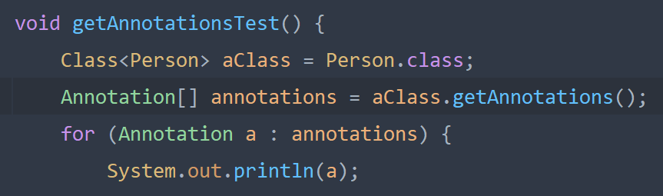

# 反射操作运行时类的指定结构

## 反射操作运行时类的指定属性

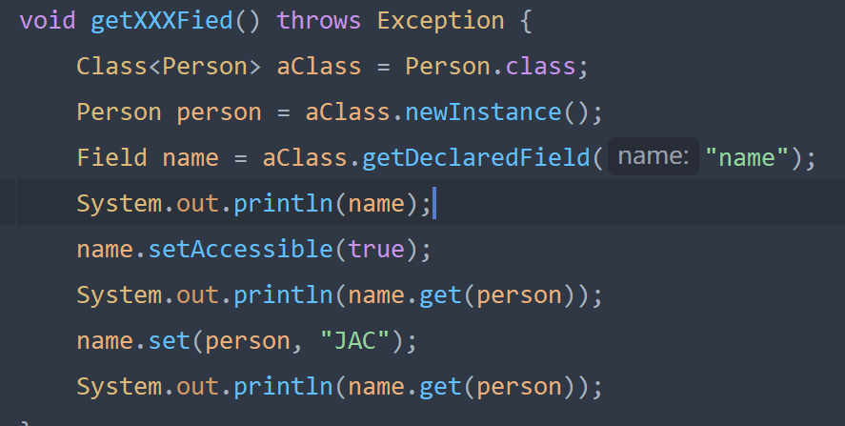

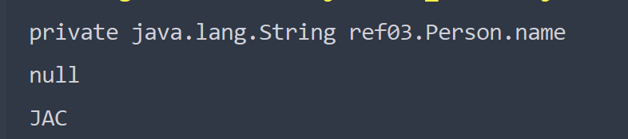

反射获取的是结构！通过结构对具体的对象进行操作！

操作非static的属性时，肯定需要对对象进行操作，所以反射获取其某个属性结构后实例化为Field对象后，还需要调用Field对象的set，get方法，传入该类的对象进行对该类的对象的属性操作。

由于获取类的属性结构后，但是受属性结构中的修饰符的影响，所以属性结构并不能操作，必须使用属性结构对象的setAccessible置为true以后。使得权限放开，然后使用属性结构对象的set方法，get方法，放入该类的对象。才能对对象的该属性进行操作。

所以一般都习惯写上setAccessible为true。多写无害。

但是

规定，不管是非静态还是静态属性，都必须传入类具体对象进行操作。只提供了传入对象的getset方法。

## 反射操作运行时类的指定方法

方法是一个特例，加载类的时候并不加载方法，因为方法只是具体的指令，加载时不占方法区的内存空间。但是存放在内存中的code segment区。需要的时候再调用执行。产生一系列的堆，栈的连锁内存占用。

不同类的对象的方法中可能涉及到对自身对象的属性的操作，而不同对象的属性值实际上也不尽一样，即非静态方法操作的每个对象的属性不一样。所以看似不同对象的方法声明都是一样的，但是实际执行起来产生的效果不一样。

反射获取的是方法结构，但是具体到调用执行，还是需要配合具体的对象来调用。

但是静态方法除外，反射获取静态方法时，由于静态方法中操作的属性均为静态属性，为类加载时已经确定的，所以不需要依赖于具体的对象调用。可以通过反射获取到方法结构后，直接通过结构对象调用此方法，但是规定要传一个Object的对象，非静态的我们传具体的对象，静态的我们传一个null或者就是本类即可。（Class也是Object的子类，Object是任意类的对象）。

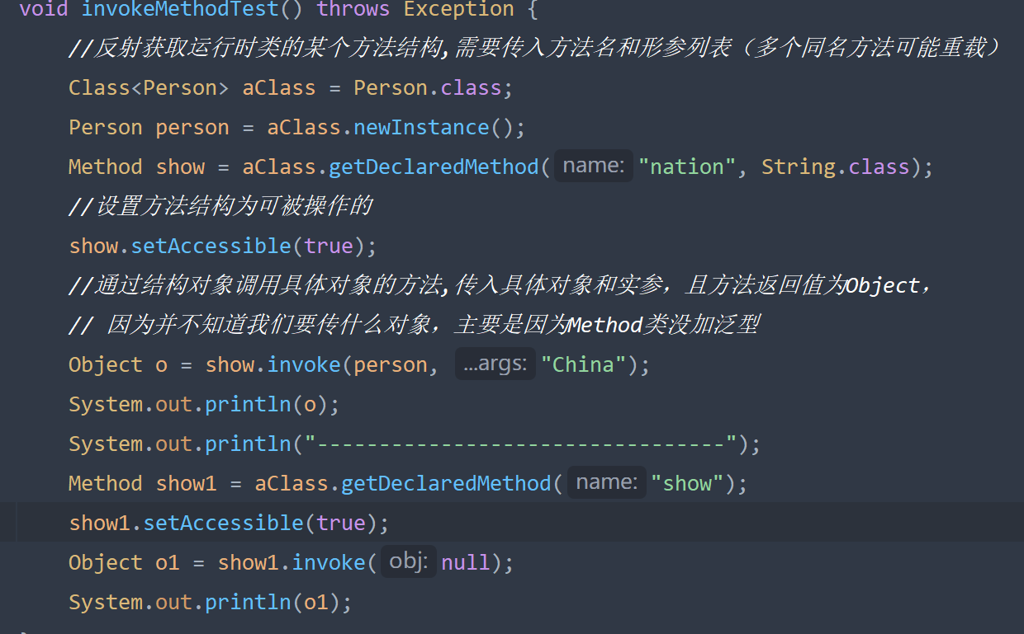 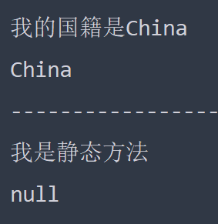

## 反射操作运行时类的指定构造器

实际上调用构造器就是要造对象，反射中有newInstance方法操作类结构的默认构造器造对象，使用率99%。因为框架中都是一些通用的方法，就比如造对象，所有类都可以由的就是默认构造器，一个类的自定义构造器在另一个类中可能都没有，属性可能都不一样，所以默认构造器才是动态性的体现。

特殊情况操作哪个带参的构造器：

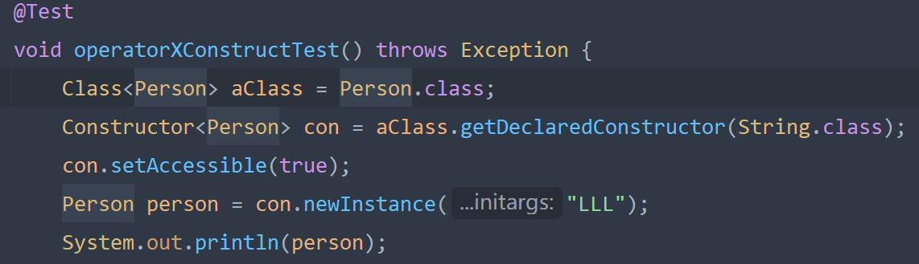 

# 动态代理

## 概述与简单举例

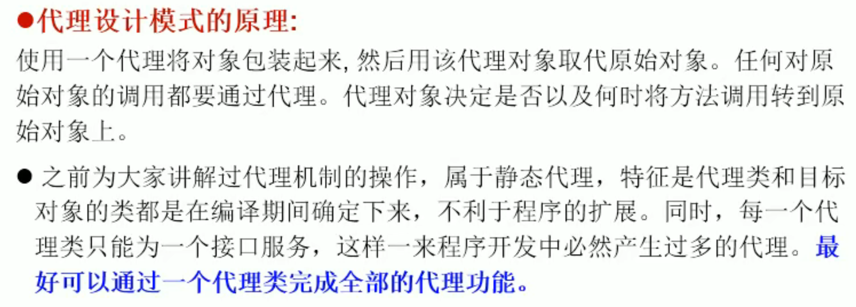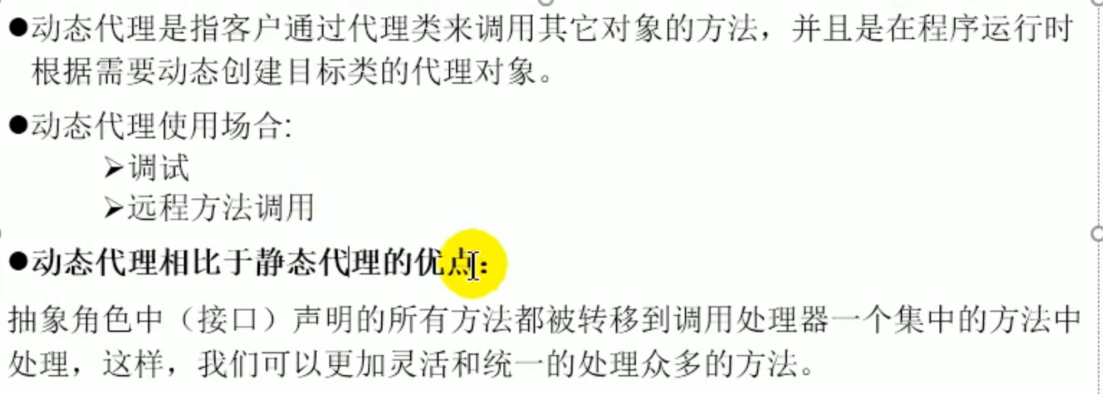

应用

静态代理，即一个代理类对应一个被代理类，继承同一接口，当被代理类种类繁多时，需要依此定义与被代理类对应的代理类，这就导致被代理类的种类增加，代理类的种类也增加，造成调用复杂，维护困难，并且新的被代理类出现还要手动添加代理类。

然而利用反射，可以轻松获取被代理类的加载器，接口，从而新加载出一个实现了与被代理类相同接口的类，然而这个类还不能当作代理类，因为我们只是造出一个与被代理类实现了相同接口的类而已，这个类里面虽然重写了接口中的方法，但是并没有去调用被代理类对象中的重写的方法，于是重点逻辑还在于如何让调用反射创造的类对象中的方法间接调用被代理类对象中的对应方法。

反射API包下有一个工具类Proxy，有静态方法newProxyInstance（），这个方法用于利用反射创造出代理类。

那么首先应该想到生成的代理类应该要根据被代理类生成的，于是方法形参第一个为被代理类的加载器，第二个为被代理类实现的接口，利用这两个信息我们可以创造出与被代理类实现了相同接口的类，且叫做类B。被代理类叫做类A。

此时B中方法并没有调用A对象的对应方法，所以该方法还有第三个参数，InvocationHandler接口类型的参数。此接口内部有一个抽象方法invoke（），调用的意思。现在我们有点明白了，即这个抽象方法的意义就在于让我们调用newProxyInstance返回B的对象时，调用B中实现了接口中的方法时，转移到形参Handler实现类中的invoke（）方法中，怎么转移过来的？

第二次利用反射，实际上B中是有一个属性为Handler接口的对象的，即调用newProxyInstance方法创造B对象时，将方法传入的Handler实现类的对象赋值给了B的Handler类型的属性。

当我们调用B中实现的接口抽象方法a时，a方法体内先利用反射获取a这个方法，封装到Method中，然后调用Handler属性的invoke（），将当前B的对象，方法a，方法a的形参，都传进去，并执行invoke方法。

所以invoke（）现在实际上还没有真正调用了被代理类的方法a。现在需要我们手动加逻辑，实现真正调用被代理对象的a。

那么我们可以在Handler实现类中加入属性为被代理类对象类型的。

然后在invoke方法中，使用Method结构.invoke()，将被代理类对象传入，形参传入，这个形参在B调用a时，间接调用Handler对象的invoke时，就已将传入了，所以我们只需要将形参的args，再次传入a结构的invoke中即可完成利用a接口的invoke方法，真正调用被代理类的a方法。

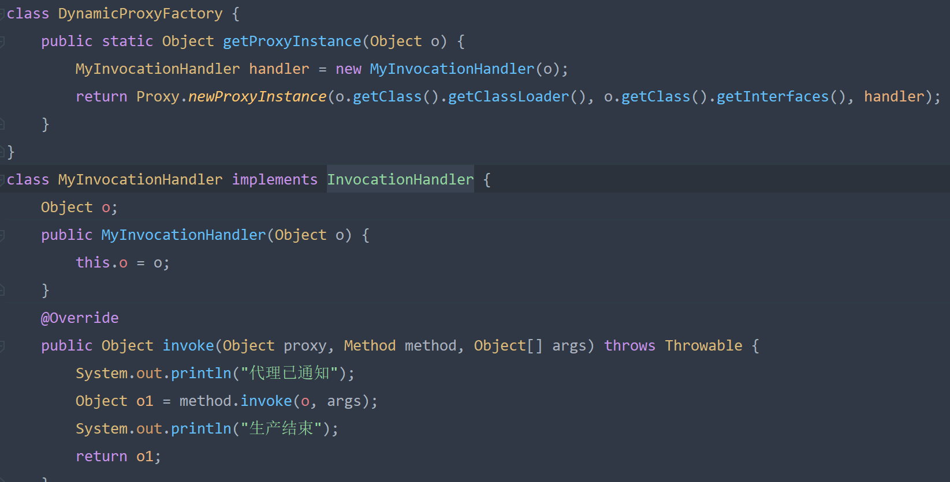

## 动态代理总结

在Java提供给我们的newProxyInstance方法中，我们传入的参数有三个，被代理类的加载器，实现的接口，以及一个InvacationHandler接口的实现类。

1. 加载器，接口的作用是方法newProxyInstance根据这两个参数利用反射，在堆中构建出一个类，这个类在方法结构上与被代理类一模一样。所以我们才能通过这个类调用与被代理类同名的方法。
2. 有了结构以后，如何实现调用新生成的代理类中的与被代理类中同名方法时，实际上调用的是被代理类中的方法？

因为在定义上我们要求代理类方法结构是与被代理类一模一样的，此时我们可能会有下面的想法：

1 创造代理类时在代理类中声明Object属性，并将被代理类对象赋值给属性，在代理类的方法a中，使用反射获取该方法结构，封装到Method中，然后调用method的invoke方法，属性值传入，形参就是方法a的形参，这样不就实现了通过代理类调用被代理类的方法吗？

1. 实际java是这样规定的：

1 newProxyInstance方法前两个参数还是生成相同方法结构的代理类.

2 newProxyInstance方法实际生成的代理类中是有InvocationHandler接口对象属性的。

3 代理类的方法体中，调用了实现了此接口的实现类中的invoke方法。

4 规定调用这个invoke方法才是调用的被代理类对应的方法。

5 所以我们需要自定义一个该接口的实现类，在此中重写invoke方法，并在此方法中写逻辑让invoke方法实际调用被代理类的方法。

6 大体流程：newProxyInstance生成代理类对象，并将自定义的invocationHandler实现类Handler赋值给代理类对象的属性。

在方法体中，比如方法a，实际调用Handler属性的invoke方法。并将三个参数传给invoke方法，分别为：当前代理类自己的对象，通过反射得到的a方法的结构，a方法的形参。

然后调用invoke方法实现调用被代理类的a方法。这就需要大前提，Handler类中必须有属性为Object类型并在Handler构造器中为他赋值为被代理类对象。

那么为了保证属性被赋值为被代理类对象，必须在newProxyInstance之前就newHanler对象，并将被代理类对象传入构造器。

回到Handler的invoke方法中，方法体需要我们自定义，实现调用被代理类的a，那么有了上面的铺垫，我们拿到形参method为a的结构，通过反射method.invoke()，再传入两个形参分别为被代理类对象（Handler自己的属性值），a的形参列表（Handler的invoke的形参列表args，并且还是代理类的方法a的形参列表）。

然后invoke返回值如果a有返回值就返回被代理类的a的返回值，如果没有就返回null。

java中这种做法更贴近动态性，因为不在代理类中声明Object并将被代理类的对象赋值，而是有一个InvocationHandler的属性，更表明代理类与某个被代理类没有直接的关系。并且还将代理类的对象自己传给了方法中调用的Handler中的invoke方法中（invoke的形参为Proxy类型的对应newProxyInstance返回的代理类对象的类型，也实现了与被代理类相同的接口），实现了如果方法a的返回值是被代理类实现类接口类型的，那么在调用完invoke之后，可以返回一个代理类的自身对象，然后连续调用此方法，连续返回代理类对象，再调用此方法，一直连续调用。

精髓：代理类是不被我们自定义的，而是API为我们创造的，但是需要我们手写Handler中invoke方法中的逻辑，使之真正调用被代理类的方法。

# AOP切面编程

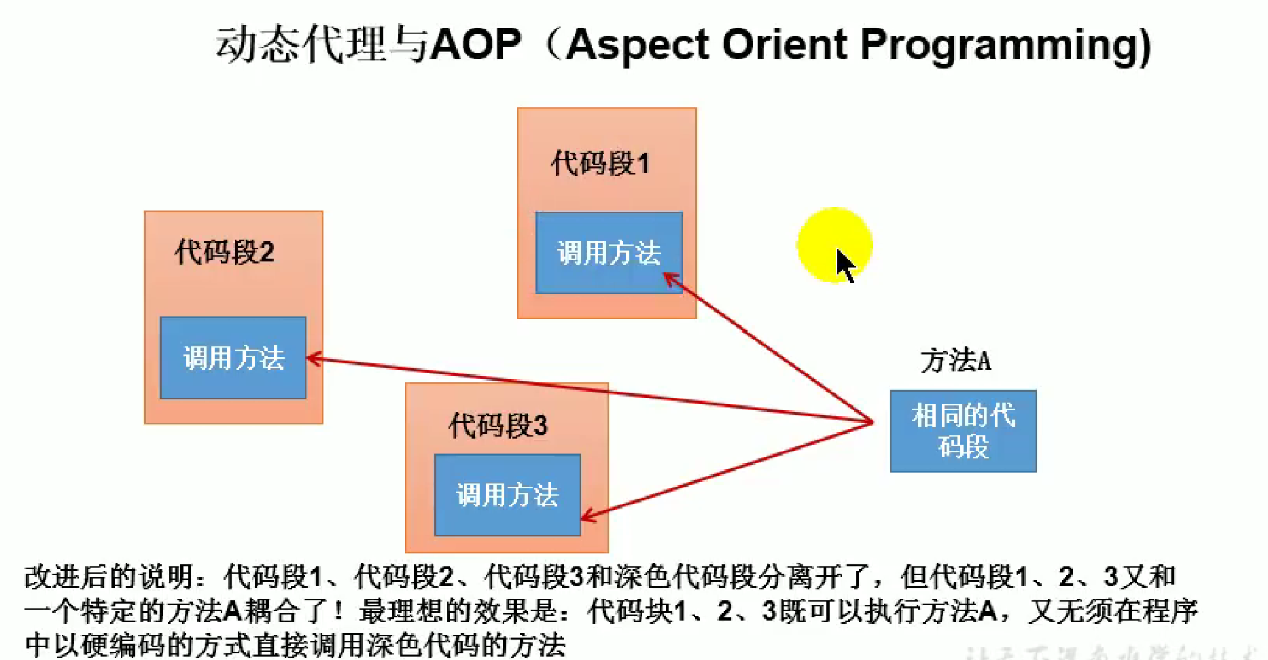

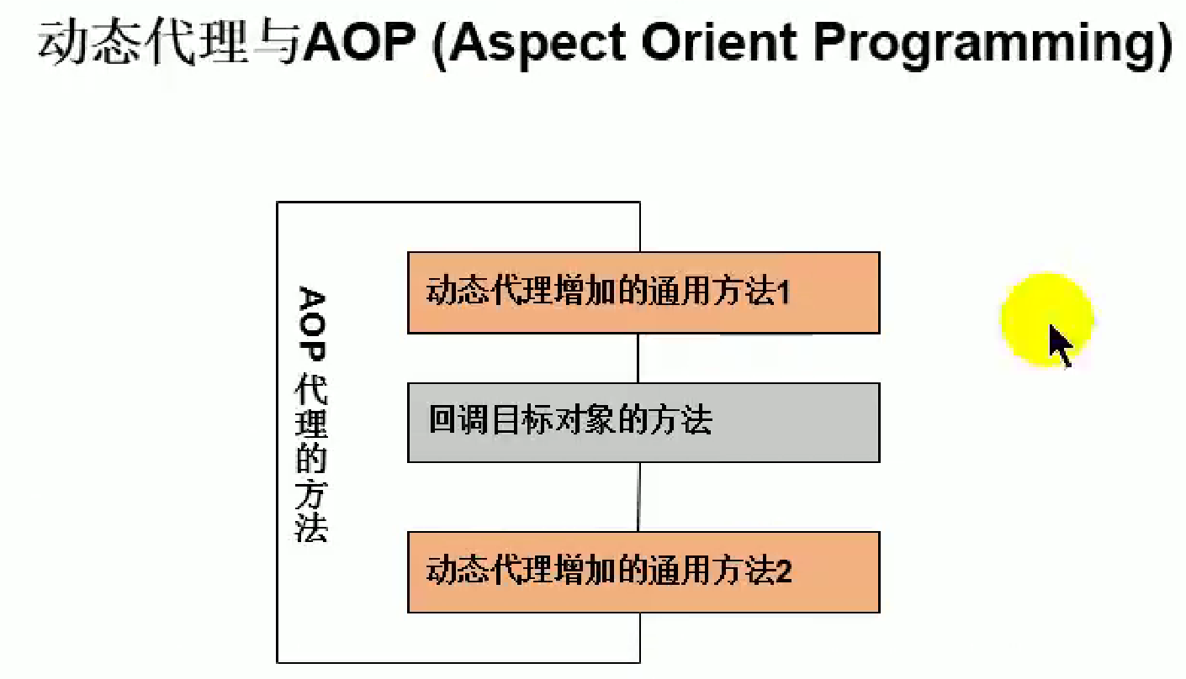

现在有3个方法ABC都用到相同的一段代码，那么我们可以将相同的代码块提取出来，封装为一个新的方法D，然后使这三个方法中都调用这个方法，这样虽然变得简单了，但是却让这三个方法都与另外一个新的方法发生了耦合。因为D是写死在ABC中的，假如D方法出了问题，那么方法ABC都不能正常执行。

所以方法设计最好是高内聚，低耦合的。

现在就可以使用AOP解决一些这种问题。

比如还是将重复代码块提出来D。但是原来的地方不再是写死调用D了，而是利用反射动态性，调用一个Method结构，然后调用某个对象的某个method。这样想调用什么类的什么方法都可以实现。就解除了耦合性。

在上面的动态代理举例中，在Handler的invoke中，如果在invoke开始和结束分别加上两个方法AB，那么我们就可以说AB方法之间夹了一部分动态的内容，因为这些内容的执行受我们的影响，并不是定死的。